Кто помогает пожарным и пилотам выполнять боевые задачи?

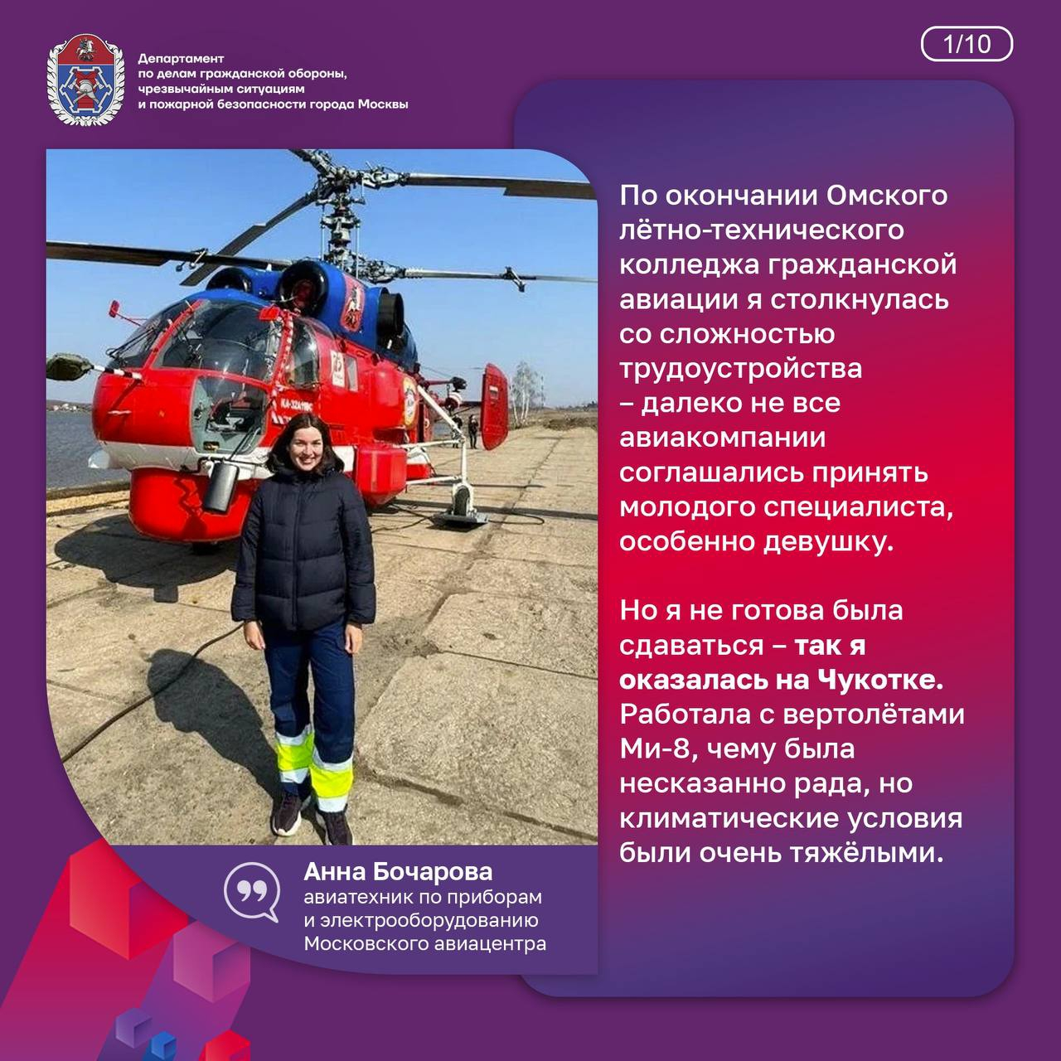

В столичном Пожарно-спасательном центре и Московском авиацентре работают не только бесстрашные мужчины, но и хрупкие девушки, от действий которых зависит очень многое.
Анна Бочарова работает авиационным техником по приборам и электрооборудованию. Вместе с ней в колледже по данной специальности обучалось всего 4 девушки. Их настраивали на то, что вертолёт они будут видеть чаще издалека, а трудиться придется в основном в лаборатории. Но Анна твёрдо знала, что хочет большего – ей нужна была «живая» работа в непосредственной близости к воздушным судам.
В Московском авиацентре девушка изучила все типы санитарных и пожарных вертолётов. В её обязанности входит проведение пред- и послеполётной подготовки, проверка радио, светового и электронного оборудования, а при необходимости – устранение неисправностей.
За 25 лет работы диспетчером Любовь Василенко сотни раз снимала трубку телефона, принимала информацию и находила решение проблемы, высылая на место происшествия расчёт спасателей или помогая советом, если ситуация не требовала помощи аварийно-спасательных служб. Любовь отмечает, что самое главное в её работе – это относиться к человеку с пониманием: ни в коем случае не грубить и не быть чёрствым.
Екатерина Лукина работает диспетчером пожарно-спасательного отряда №204. При поступлении сигнала о происшествии она мгновенно оценивает ситуацию, принимает решение о том, какую технику следует направить на вызов, и дистанционно сопровождает пожарных. Екатерина признаётся, что очень волнуется за коллег, ожидая их возвращения в отряд.

